姓名：陈华豪 学号：6130116238 班级：网络工程161班

路由器案例三报告

1. 实验项目名称

路由器静态路由配置

1. 实验目的

1、掌握子网划分及计算方法。

2、掌握静态路由的配置方法和技巧。

3、掌握通过静态路由方式实现网络的连通性。

4、熟悉广域网线缆的链接方式。

三、实验设备

Router 2811 3 台；Switch 2960 3 台；PC 6 台；NM-4A/S 模块；直通线、DCE 串口线。

四、实验步骤

某公司有3 个部门，现申请到一个C 类IP 地址202.96.10.0。计划规划三个独立的子网，每个子网通过各自的二层交换机连接至各自的路由器，并通过路由器配置静态路由实现全网

互通。如何确定各子网的子网掩码和IP 地址范围？设计网络拓扑图并配置相关设备。

1、子网规划

C 类地址202.96.10.0 中24 位网络标识，8 位主机标识。将主机标识中的前2 位分离出来作为子网地址标识。则这个C 类地址可以被分成2\*2=4，每个子网可以拥有2^6-2=62 台主机（全

0 和全1 分别为子网网络地址和广播地址）。子网掩码都是255.255.255.192 （ 即

11111111.11111111.11111111.11000000）。每个子网的网络地址及可用IP 范围如下表所列（表3-3）：

表3-3

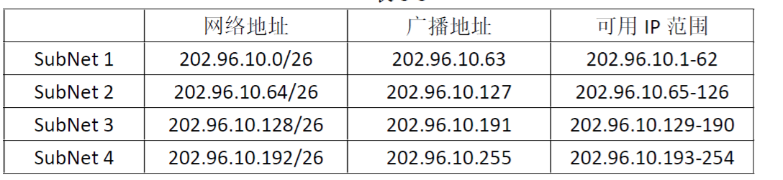

 小提示：子网的计算可根据子网数或每个子网主机数进行计算，本例根据子网数计算。

2、按以下拓扑图（图3-1）在Packer Tracer 工作区中添加相应设备并完成设备连接。

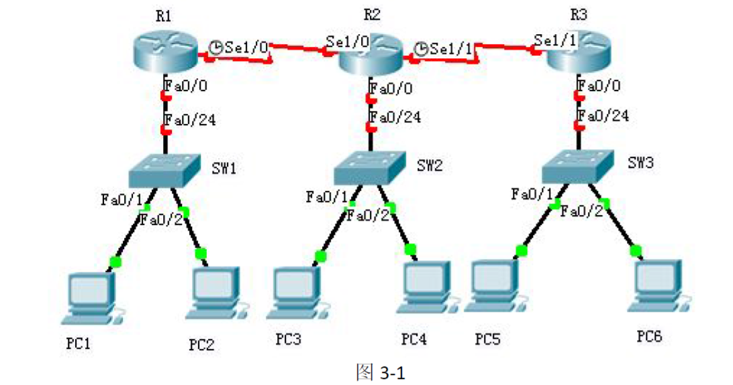

1. 拖入设备：

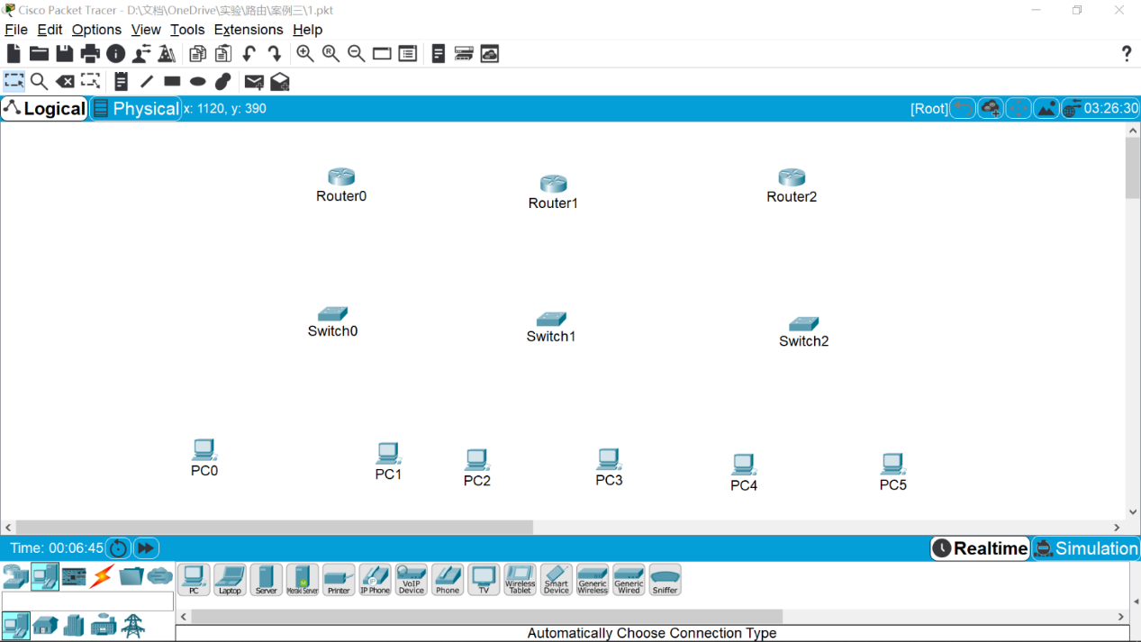

1. 为路由器添加模块NM-4A/S

选择路由器physical选项选中模块NM-4A/S，关闭电源，将右下角模块拖入左上角黑框中：

1. 为其他路由完成同样操作。
2. 连接线路：

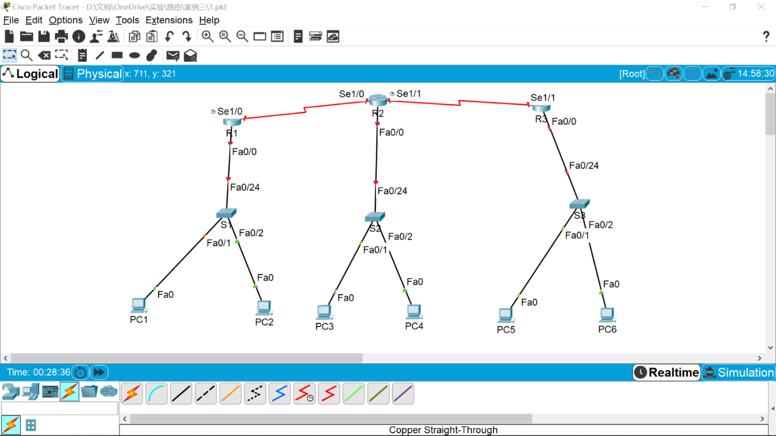

3、根据以上计算，取前3 个子网，按下表所列参数设置计算机IP 地址、子网掩码、网关。

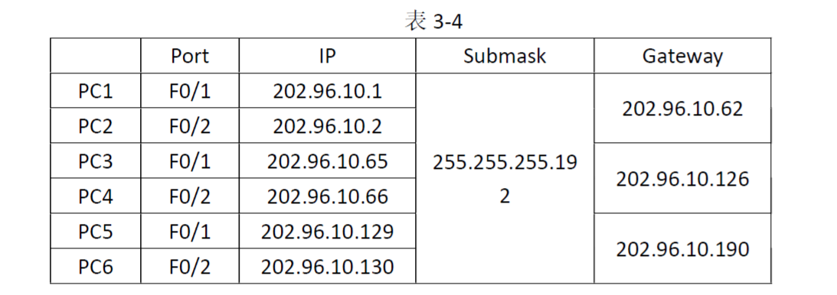

如图配置ip 子网掩码 gateway:

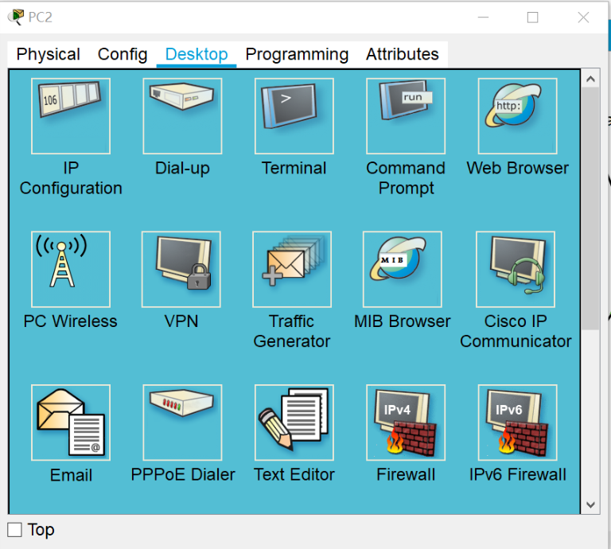

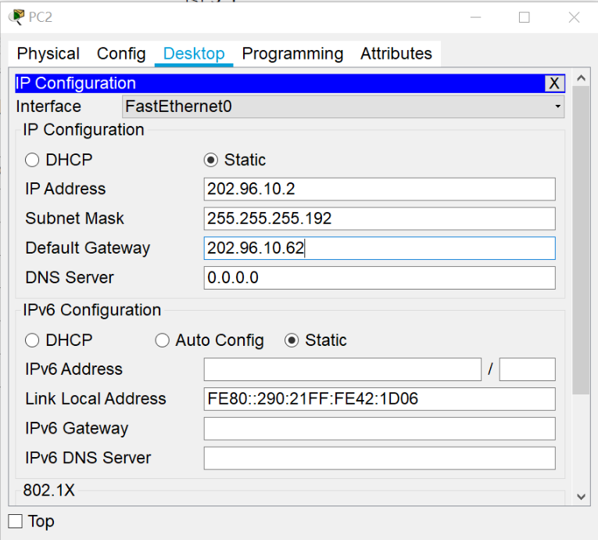

4、按下表所列参数对路由器进行配置。

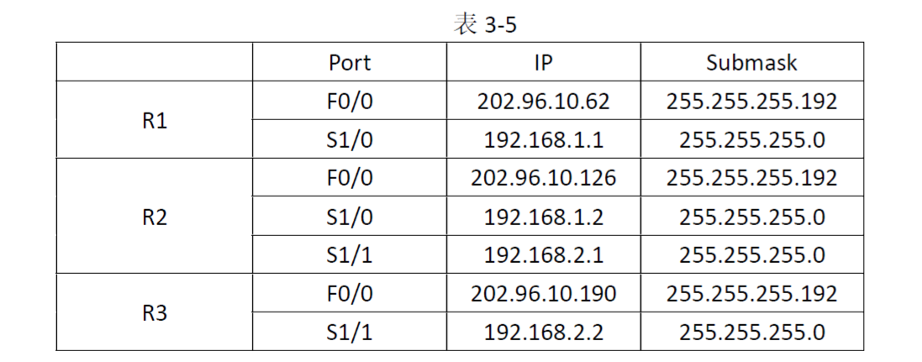 小提示：为节省IP 地址，本例中路由器之间的背靠背连接使用私有地址。

（1）路由器R1

Router>enable

Router#configure terminal

Router(config)#hostname R1

R1(config)#interface f0/0

R1(config-if)#ip address 202.96.10.62 255.255.255.192

R1(config-if)#no shutdown

R1(config-if)#interface s1/0

R1(config-if)#ip address 192.168.1.1 255.255.255.0

R1(config-if)#clock rate 64000 配置DCE 端口时钟速率

R1(config-if)#no shutdown

（2）路由器R2

Router>enable

Router#configure terminal

Router(config)#hostname R2

R2(config)#interface f0/0

R2(config-if)#ip address 202.96.10.126 255.255.255.192

R2(config-if)#no shutdown

R2(config-if)#interface s1/0

R2(config-if)#ip address 192.168.1.2 255.255.255.0

R2(config-if)#no shutdown

R2(config-if)#interface s1/1

R2(config-if)#ip address 192.168.2.1 255.255.255.0

R2(config-if)#clock rate 64000

R2(config-if)#no shutdown

（3）路由器R3

Router>enable

Router#configure terminal

Router(config)#hostname R3

R3(config)#interface f0/0

R3(config-if)#ip address 202.96.10.190 255.255.255.192

R3(config-if)#no shutdown

R3(config-if)#interface s1/1

R3(config-if)#ip address 192.168.2.2 255.255.255.0

R3(config-if)#no shutdown

 小提示：对于串行接口必须配置DCE 端口时钟速率，DTE 端可跳过此步。

1. 配置如图：

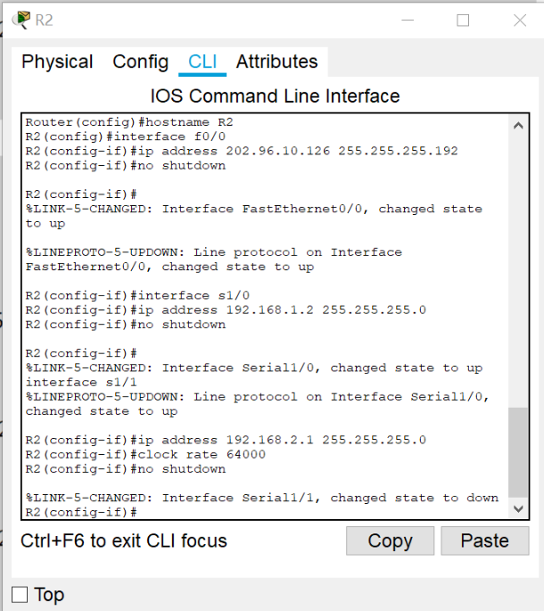

2）配置完成：

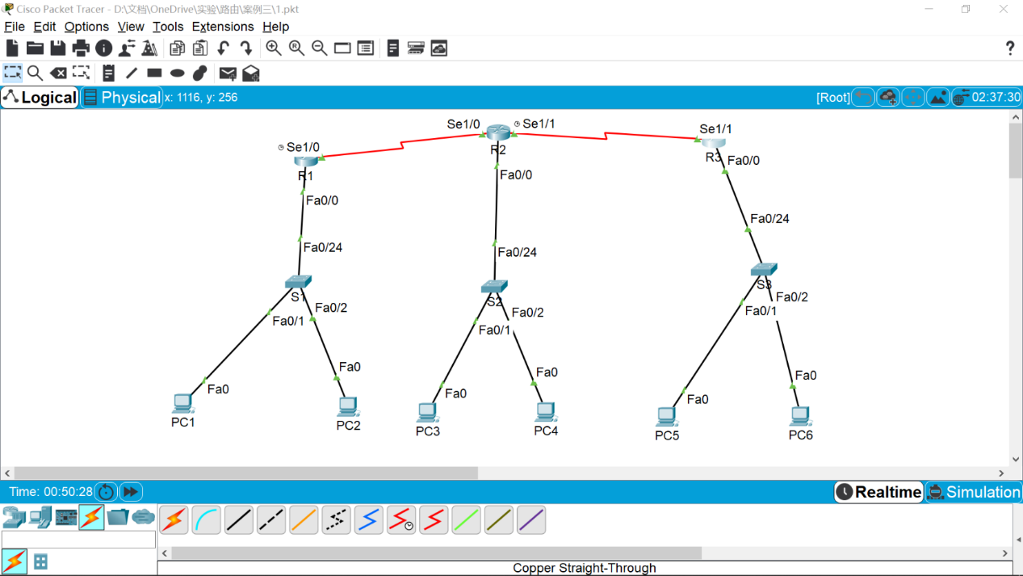

5、配置带下一跳地址的静态路由

（1）路由器R1

R1>enable

R1#configure terminal

R1(config)#ip route 202.96.10.64 255.255.255.192 192.168.1.2

R1(config)#ip route 202.96.10.128 255.255.255.192 192.168.1.2

R1(config)#ip route 192.168.2.0 255.255.255.0 192.168.1.2

（2）路由器R2

R2>enable

R2#configure terminal

R2(config)#ip route 202.96.10.0 255.255.255.192 192.168.1.1

R2(config)#ip route 202.96.10.128 255.255.255.192 192.168.2.2

（3）路由器R3

R3>enable

R3#configure terminal

R3(config)#ip route 202.96.10.0 255.255.255.192 192.168.2.1

R3(config)#ip route 202.96.10.64 255.255.255.192 192.168.2.1

R3(config)#ip route 192.168.1.0 255.255.255.0 192.168.2.1

配置如图：

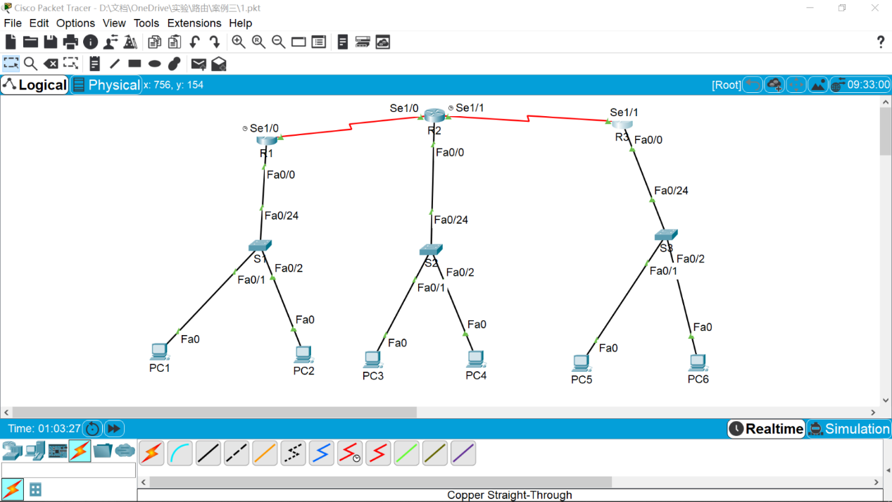

完成上述配置后，通过Ping 命令验证全网互通。静态路由配置命令语法规则为：

ip route 目标网段 子网掩码 下一跳地址（相邻路由器近端接口地址）

在R1 上使用show ip route 查看路由表结果如图3-2 所示：

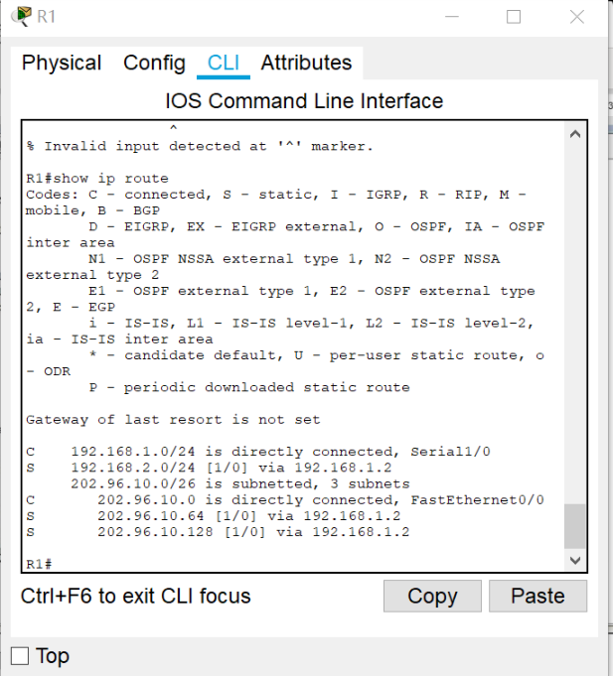

由该图可看出，该路由表包含两条直连路由和三条静态路由。

6、配置带送出接口的静态路由

（1）路由器R1

R1(config)#ip route 202.96.10.64 255.255.255.192 s1/0

R1(config)#ip route 202.96.10.128 255.255.255.192 s1/0

R1(config)#ip route 192.168.2.0 255.255.255.0 s1/0

（2）路由器R2

R2(config)#ip route 202.96.10.0 255.255.255.192 s1/0

R2(config)#ip route 202.96.10.128 255.255.255.192 s1/1

（3）路由器R3

R3(config)#ip route 202.96.10.0 255.255.255.192 s1/1

R3(config)#ip route 202.96.10.64 255.255.255.192 s1/1

R3(config)#ip route 192.168.1.0 255.255.255.0 s1/1

带送出接口的静态路由配置命令语法规则为：

ip route 目标网段 子网掩码 接口名称（用于到达目标网络的本机接口）

7、默认路由

在以上两种配置方式中，可在网络末梢的两台路由器R1、R3 上分别使用下列命令取代各

自的静态路由配置命令，即使用默认路由。

R1(config)#ip route 0.0.0.0 0.0.0.0 192.168.1.2

R3(config)#ip route 0.0.0.0 0.0.0.0 192.168.2.1

或

R1(config)#ip route 0.0.0.0 0.0.0.0 s1/0

R3(config)#ip route 0.0.0.0 0.0.0.0 s1/1

通过以上三种方式分别配置静态路由，并查看路由表信息，对比其不同。

1. 实验总结

尝试使用packet tracer。